Visites d’étables :
Règlement pour les visiteurs
Vous vous trouvez sur l’exploitation de
Bienvenue chez la famille
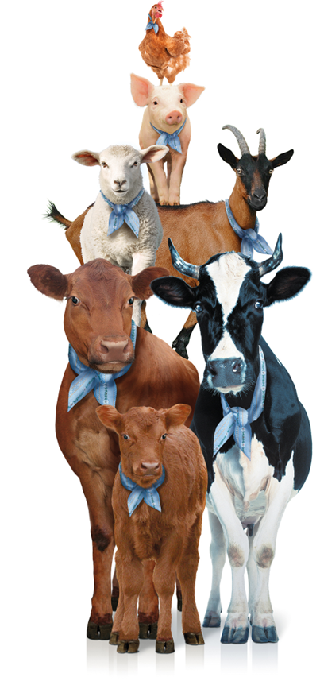
La famille
Vous entrez maintenant dans une exploitation agricole contrôlée. L’agriculteur ou l’agricultrice vous fait volontiers visiter sa ferme. Votre comportement doit être conforme à certaines règles.
- Nous vous accueillons avec plaisir pendant les heures indiquées
- En raison du risque d’accident, il est interdit d’entrer dans une zone verrouillée.
- Pour votre sécurité, il est interdit d’accéder directement aux animaux.
- Les parents sont responsables de leurs enfants et tiennent les petits par la main.
- Si vous êtes en promenade avec un chien, attachez-le à bonne distance des animaux.
- La ferme n’est pas une place de jeu, mais un lieu de vie et de travail.
- Dans une ferme se cachent beaucoup de dangers. Ne grimpez pas sur les machines, les
tracteurs ou les échelles et merci de vous en tenir aux instructions.
Les animaux n’aiment pas le bruit
- Ne dérangez pas les animaux, ils sont effrayés par les bruits soudains et les mouvements brusques.
- Respectez en particulier la tranquillité des petits animaux.
- Marchez lentement et parlez à mi-voix.
Contact avec les animaux
- Merci de ne pas nourrir les animaux sans permission.

- Après avoir demandé la permission, vous pourrez donner aux animaux un peu d’herbe
ou de foin ou selon les indications de l’agriculteur/trice.
- Les animaux aiment qu’on leur parle doucement.
- Vous pouvez caresser les animaux avec prudence et respect.
Visite des animaux à l’étable
- La visite de l’étable est autorisée uniquement avec l’accompagnement de l’agriculteur/trice.
- La visite de l'étable n'est possible qu'avec l'autorisation de l'agriculteur/trice.
Assister à la traite des animaux
- Vous êtes les bienvenus pour assister à la traite.
- Merci de vous annoncer au préalable pour assister à la traite.
- Les animaux apprécient le calme et la tranquillité pendant la traite. Par conséquent, nous ne recevons aucun visiteur.
- Vous êtes les bienvenus. Nous commençons la traite habituellement à …h….

